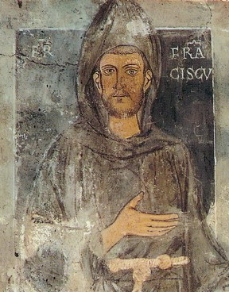****

**3. Franziskus**

Dieses Bild von Franziskus ist schon sehr sehr alt.

Es wurde gemalt, als Franziskus noch lebte.

Es ist auf die Wand eines Klosters gemalt.

Das Kloster heißt *Sacro Speco* (Heilige Felsspalte).

Es liegt in der Nähe von Rom.

**Was hat Franziskus toll gemacht?**

**Male oder schreibe:**

**Franziskus war gut zu Tieren.**

**Franziskus ____________________________________**